Рекомендации для родителей по формированию адекватной самооценки у детей, уверенности в себе, стойкости к невзгодам.

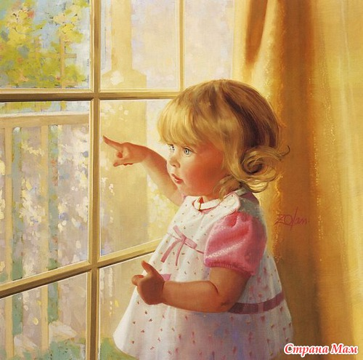
Наше время – время стрессов. Стресс проник в повседневность не только как слово, но и как центральное явление современного общества. Всемирная организация здравоохранения признала: стресс – самая большая угроза здоровью в XXI веке.
Грустная статистика показывает, всё чаще на развитие детей влияют психогенные факторы, т.е. условия, которые вызывают нервно – психические заболевания, травмируют душу. К сожалению, нередко эти психогенные факторы процветают в семьях воспитанников.
Уважаемые родители! Помните! Из всех прививок, которые получает человек в жизни самая сильная – это «семейный иммунитет» - это прививка против болезней тела и души. Данный иммунитет ребенок приобретает, если в семье эмоциональное благополучие. Здоровье ребёнка напрямую связано с его душевным равновесием и эмоциональным благополучием. Ребёнок, находящийся в спокойном, уравновешенном состоянии, меньше болеет, легче переносит случившиеся заболевания, быстрее выздоравливает.
Задумывались ли вы, какие установки дали вам ваши родители, не являются ли они внутренними указателями на вашем жизненном пути?
Внимательно рассмотрите таблицу родительских установок и подумайте о последствиях, прежде чем что-то категорично заявить своему ребёнку; не говорите своему ребёнку того, чего бы вы ему на самом деле не желали и, чтобы у ребёнка не развился в последствии комплекс неполноценности, вызванный устойчивым представлением о своей физической, психической или моральной ущербности.

НЕГАТИВНЫЕ УСТАНОВКИ | ПОЗИТИВНЫЕ УСТАНОВКИ
Сказав это… Исправьтесь.

«Сильные люди не плачут» | «Поплачь – легче будет»,
«Думай только о себе, не жалей никого». | «Сколько отдашь – столько и получишь».
«Ты всегда, как твой (я) папа (мама)» | «Какая мама умница! Какой папа у нас молодец! Они самые хорошие!»
«Дурачок ты мой!» | «В тебе всё прекрасно».
«Уж лучше б тебя вообще не было на свете!» | «Какое счастье, что ты у нас есть!»
«Вот и будешь по жизни мыкаться, как твой (я) папа (мама)». | «Каждый сам выбирает свой жизненный путь».
«Не будешь слушаться – заболеешь». | «Ты всегда будешь здоров!»
«Яблоко от яблони недалеко падает». | «Что посеешь, то и пожнёшь».
« Сколько сил мы тебе отдали, а ты…» | «Мы любим, понимаем, надеемся на тебя».
«Не твоего ума дело». | «Твоё мнение всем интересно».
«Бог тебя накажет!» | «Бог тебя любит!»
«Не ешь много, будешь толстым, никто не будет тебя любить». | «кушай на здоровье».
«Не верь никому, обманут». | «Выбирай друзей сам».
«Если ты будешь так поступать, с тобой никто не будет дружить» | «Как ты относишься к людям, так и они будут относиться к тебе».
«Ты всегда это делаешь хуже других». | «Каждый может ошибаться! Попробуй ещё!»
«Ты всегда будешь грязнулей». | «Какой ты чистенький всегда и аккуратный! Чистота – залог здоровья!»
«Ты плохой!» | «Я тебя люблю любого!»
«Будешь букой – останешься один!» | «Люби себя, и другие полюбят тебя».
«Всё хорошее всегда кончается, нельзя всегда есть конфеты». | «Всё в этой жизни зависит от тебя».

Этот список вы можете продолжить сами. Подумайте, какие установки вам мешают жить, и не давайте их своим детям, если не хотите, чтобы что – то из вашей жизни повторилось в ваших детях. Как часто вы говорите детям:
- Я сейчас занята… - Посмотри, что ты натворил! - Это надо делать не так…
- Неправильно! - Когда же ты научишься? - Сколько раз тебе говорила!
- Нет! Я не могу! - Ты сведёшь меня с ума! - Что бы ты без меня делал!
- Вечно ты во всё лезешь! - Уйди от меня! - Встань в угол!

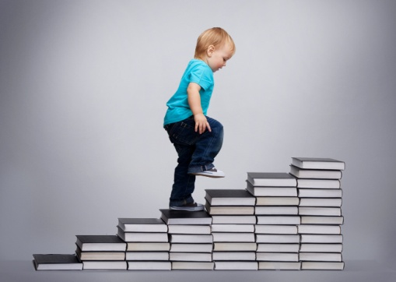
Все эти «словечки» крепко закрепляются в подсознании ребёнка, и потом не удивляйтесь, если вам не нравится, что ребёнок отдалился от вас, стал скрытен, ленив, недоверчив, неуверен в себе.
Слова, ласкающие душу ребёнка:
- Ты самый любимый!
- Ты очень много можешь!
- Спасибо!
- Что бы мы без тебя делали?!
- Иди ко мне!
- Садись с нами!
- Я помогу тебе…
- Я радуюсь твоим успехам!
- Чтобы ни случилось, твой дом – твоя крепость.
- Расскажи мне, что с тобой.
Чувства вины и стыда ни в коей мере не помогут ребёнку стать здоровым и счастливым. Не стоит превращать жизнь в уныние, иногда ребёнку вовсе не нужна оценка его поведения и поступков, его просто надо успокоить. Сам ребёнок – не беспомощная «соломка на ветру», не робкая травинка на асфальте, которая боится, что на неё наступят. Дети от природы наделены огромным запасом инстинктов, чувств и форм поведения, которые помогут им быть активными, энергичными и жизнестойкими. Многое в процессе воспитания зависит не от опыта и знаний родителей, а от умения чувствовать и догадываться.
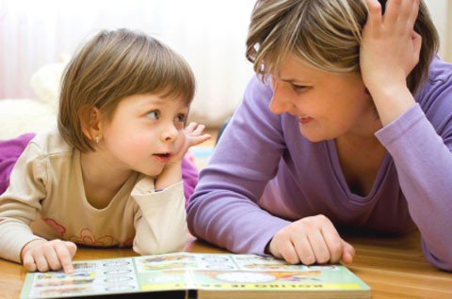
Несколько советов.
- Не оберегайте ребёнка от повседневных дел, не стремитесь решать за него все проблемы, но и не перегружайте его тем, что ему непосильно. Пусть ребёнок выполняет доступные ему задания и получает удовольствие от сделанного.
- Не перехвалите ребёнка, но и не забывайте поощрять его, когда он этого заслуживает. Похвала, как и наказание, должна быть соизмерима с поступком.
- Поощряйте в ребёнке инициативу, но также покажите, что другие могут быть в чём-то лучше его.
- Не забывайте поощрять и других в присутствии ребёнка. Подчеркните достоинства другого ребёнка и покажите, что ваш ребёнок может также достичь этого.
- Показывайте своим примером адекватность отношения к успехам и неудачам. Оценивайте вслух свои возможности и результаты дела.
- Не сравнивайте ребёнка с другими детьми. Сравнивайте его с самим собой (с тем, каким он был вчера и, возможно, будет завтра).

